Jaarverslag van de IVN-afdeling Aa en Hunze 2020
Bestuurssamenstelling:
Voorzitter Willem Swart
Secretaris Charles Houx
Penningmeester Clara Lamein
Lid, coördinatie programmacommissie Marianne van Mansom

Inleiding
Niet alleen voor onze vereniging was 2020 een bijzonder jaar. Een wereldwijde pandemie beheerste en beheerst ons leven. Nieuwe omgangsvormen werden eigen gemaakt. Geen zoen of hand meer bij het ontmoeten. Anderhalve meter van elkaar blijven en beperkte groepsgroottes werden ons deel. De eerste bewegingsbeperking werd op vrijdag 13 maart van kracht, een week na onze ALV van 5 maart. In juni kwamen enkele versoepelingen, maar in het algemeen bleef het verenigingsleven beperkt. Dit is met name terug te zien in het aantal lezingen, excursies en de actieve inzet van de winkel. De praktische werkgroepen hebben redelijk kunnen functioneren. En ja, de nieuwsbrief bleef elke maand weer komen.

Vanaf 1 juni worden enkele versoepelingen doorgevoerd, maar in september gaat het weer mis en loopt het aantal besmettingen weer op. Eind oktober gaan de bewegingsbeperkende maatregelen weer in en zullen blijven gelden tot – in ieder geval – begin maart 2021. Ook het mond-/neuskapje is inmiddels op vele plekken verplicht.

Bestuursvergaderingen
Het bestuur is 6 keer bijeen geweest.
De werkzaamheden bestonden onder andere uit:
- Behandeling ingekomen stukken
- Accepteren van nieuwe leden
- Bewaken financiën
- Activiteiten voor het programma vaststellen (lezingen, excursies)
- Uitvoeren privacy-beleid en beleid veilig IVN (VOG en vertrouwenspersoon)
- De externe contacten met de IVN-regio Noord, provincie Drenthe, gemeente Aa en Hunze en andere afdelingen.
De externe communicatie werd in 2020 verzorgd vijf leden: Willem Swart doet de Schakel, Marianne van Mansom en Geert Koster verzorgen de inhoud van de website, Bert Hof is webmaster en Henny Leijtens is redacteur van onze digitale nieuwsbrief.

Vragen, die bij het bestuur binnen komen en niet door haar kunnen worden beantwoord, worden doorgaans naar de coördinator van een werkgroep doorgestuurd. Namens het bestuur is onder andere deelgenomen aan: de IVN Regio-dag op 10 oktober 2020 en aan het Drents Bermberaad over ecologisch bermbeheer in Drenthe op 12 maart 2020.
De bibliotheek Gieten heeft ons benaderd om mee te denken aan de herinrichting van de buitenruimte. Na een oproep in onze nieuwsbrief heeft ons lid Renée Merkestijn zich daarvoor aangemeld.

Omdat we elkaar dit jaar niet vaak konden ontmoeten, heeft het bestuur in december de leden verrast met een set van 5 kaarten met fraaie natuurfoto’s, welke waren aangeleverd door leden.

Ledenbestand
Op 31 december 2020 had de afdeling in totaal 130 leden en donateurs:
1 erelid
73 leden
22 huisleden
2 jeugdleden
16 ‘Amsterdam’ leden
16 donateurs

Er vertrokken 11 leden;
7 zijn verhuisd en naar een andere afdeling overgeschreven
1 lid is overleden
3 hadden een ander reden om op te zeggen.
1 donateur heeft opgezegd.
Er kwamen 4 leden en 2 donateurs bij.

IVN Nederland:
De Drentse afdelingen worden in de Landelijke Raad – voor het derde jaar achtereen - vertegenwoordigd door Bert van der Pol van de afdeling Roden. Hij voorziet ons na elke vergadering van een persoonlijk verslag, dat vaak wat meer informatie geeft dan het ‘verkort verslag’ van de verenigingssecretaris. Wij zijn Bert daar zeer erkentelijk voor.
In de Landelijke Raad stond dit jaar centraal ‘1-IVN’, dat staat voor een fusie van stichting (de beroepskrachten) en vereniging (de vrijwilligers). Complicatie hierbij was, dat eerst de stichting in een nieuwe vereniging omgezet moest worden alvorens de fusie met de ledenvereniging tot stand te brengen.

In het kader van de fusie is verder gesproken over de wijze waarop de democratie in de vereniging geregeld en in statuten vastgelegd moet worden. Immers, het is belangrijk, dat zowel de beroepskrachten als de vrijwilligers – dat zijn wij - op een zo’n direct mogelijke wijze gehoord worden. Een gevolg van de fusie in deze sfeer was de directe betrokkenheid van de leden bij het opstellen van de Meerjarenvisie 2021-2025. Zes leden van onze afdeling hebben daar – min of meer - gebruik van gemaakt. Op 20 september werd online stil gestaan bij het 60-jarig jubileum van IVN.

IVN Regio:
De geplande regiobijeenkomst op 17 maart is vervallen.

De bijeenkomst in het najaar was op 10 oktober in ‘De Veldhoeve’ te Orvelte en is door onze secretaris bezocht. Het bestuurlijk deel werd zowel fysiek als online bijgewoond. In de middag was er voor de fysiek aanwezigen een leuk buitenprogramma over ‘eten uit de natuur’.

Werkgroepen
De programmacommissie
De start van 2020 was prima, een gezellige nieuwjaarsbijeenkomst, een spetterende lezing over de Bever met aansluitend een excursie, een excursie bij de Elperstroom en toen viel alles stil…. Gelukkig later in het jaar lukte het nog wel met twee excursies.

Zondag 19 januari: Nieuwjaarswandeling en lunch
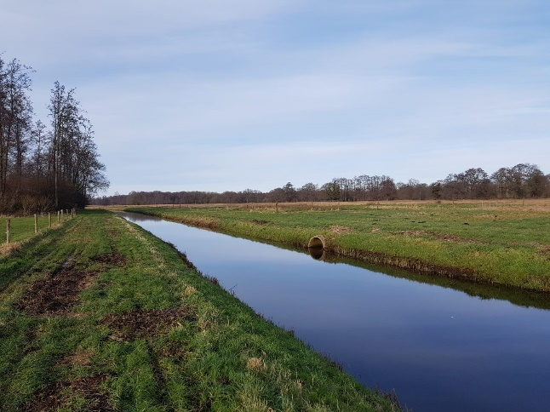
25 leden stonden om tien uur klaar bij Popken in Ekehaar. Het was koud en nat, dus met stevige wandelschoenen. Het plan was om te kuieren langs het beekdal van het Amerdiepje, maar daar was ook een veldloop. Daarom loodste onze natuurgids Marie José Blans ons door De Hemmen: stroomafwaarts richting Deurze. Op zoek naar sporen van de wolf, de wasbeerhond, een zwijn of heel misschien een bever. Die hebben we niet gespot, ook niet van de otter of de das, die daar zeker huizen. Wèl werden wijzelf bespied door veel roofvogels. De vele gaten in de grond getuigden van een gezonde populatie woelmuizen.
De sprong reeën, die daar bivakkeert, zagen we gelukkig wel.

En genoeg plantjes te zien! We liepen langs de westzijde van de Aa, langs de vistrappen naar de brug bij de A33 en daarna via de Roodijk en het Eldersloopje terug naar café Popken. De modderschoenen uit en begroeten van de leden, die daar al waren. Met 30 man hebben we genoten van een prima Nieuwjaarslunch van café Popken. (Foto: Marie José Blans)

Donderdag 6 februari: Lezing over de Bevers
Een prima opkomst voor de lezing van Bertil Zoer, van het Drents Landschap: 48 mensen in café De Grutter in Annen. Bertil had een spetterend verhaal: hij begon ver terug in onze geschiedenis over de bevers. Bevers werden voor van alles en nog wat gebruikt, onder andere voor mutsen voor kardinalen! Uiteindelijk werden ze uitgeroeid. De laatste bever in Nederland is in 1825 geschoten. Rond de laatste eeuwwisseling zijn ze weer uitgezet, het hoe en wat werd in geuren en kleuren verteld. Ook over een avontuurlijk mannetje, wat een paar keer heen en weer vanaf de Hunze naar het Paterswoldse Meer ging. Een brug in onderhoud werd hem fataal, op de weg is hij platgereden.

Zondag 9 februari: op zoek naar beverburchten
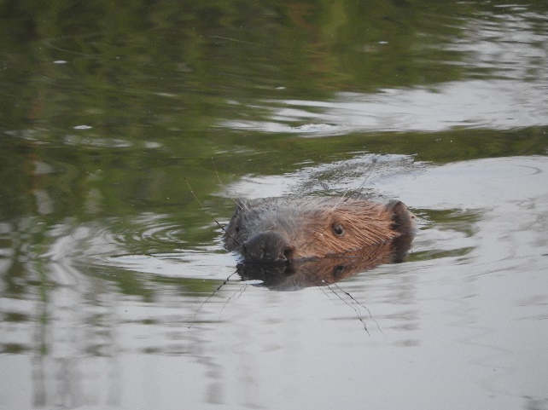
Onze gids, Aline Kleikamp, loodste in koud en guur weer 18 leden door een ontoegankelijk gebied: struinen door een vochtig elzenbos naar beversporen. Bevers laten zich niet vaak zien overdag, maar er waren genoeg sporen: omgeknaagde bomen, pootafdrukken, oude en nieuwe burchten. Ook de kunstburcht, waar ze oorspronkelijk zijn uitgezet, was nog zichtbaar. (Foto: Magda de Groot)

Zondag 8 maart: excursie over het Elperveld
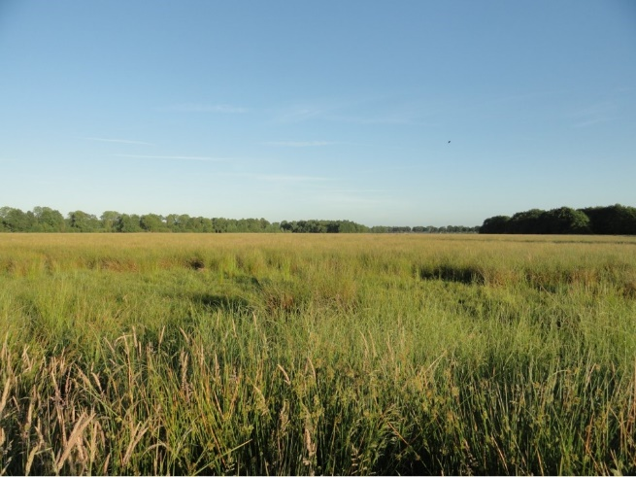
Negen leden maakten een zeer koude wandeling door De Helmers en het Halkenbroek bij Elp. In dit gebied, op de top van het zoutplateau ligt één van de bronnen van de Drentsche Aa. Vanaf Holmers stroomt hier de Aa noordwaarts. Nog niet zo lang geleden was dit landbouwgebied en heide. De leedijk getuigt hiervan: aangelegd om de landbouwgrond te beschermen tegen het zure water van de heide. Onze start was op de Westerbroeken bij Elp, onder aanvoering van Marie José. We wandelden naar de uitkijktoren bij het Halkerbroek: hier heb je een schitterend uitzicht over het beekdal van het Amerdiepje. Sommigen zagen een roerdomp, die zijn markante roep liet horen. De kiekendieven lieten zich die dag niet zien, jammer, ze vliegen daar veel rond. Op een mooi bospad, met fluitende veldleeuweriken, liepen we terug. Net op tijd voor de regen!
(Foto: Charles Houx)

Zondag 6 september wandeling naar het Zandgat in Kostvlies
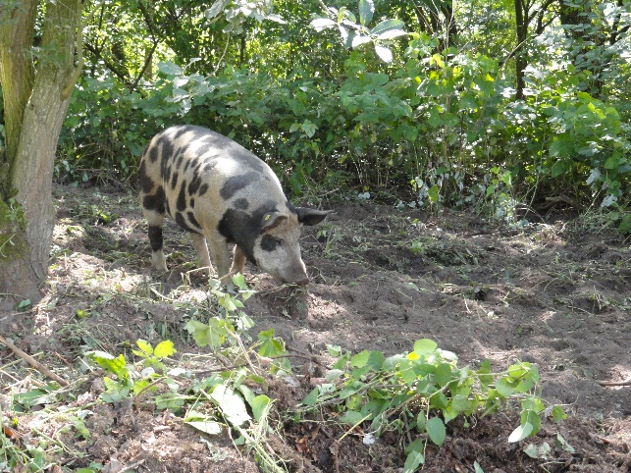
Deze wandeling was al een paar jaar eerder voorgelopen door Aline, Charles en Marianne. Het buurtschap De Hamerlanden had plannen om het Zandgat aan te kopen. Onze interesse was gewekt en wij gingen verkennen: helaas stuitten we op een hek: een karpervisser had het opgekocht voor viswedstrijden. We belandden bij teleurgestelde bewoners in de tuin. Gelukkig paste grote viswedstrijden niet in het bestemmingsplan en is het De Hamerlanden gelukt om samen met het Drents Landschap het zandgat te kopen. In januari was de feestelijke opening met stralende omwonenden! Zondag 6 september togen zo’n tiental leden vanaf de Grote Kamp in Gieten richting Kostvlies. Heen over
de voormalige spoorbaan naar de Grensweg en vandaar naar Kostvlies. Bij het zandgat vertelde Marjan Dooijer van de verenging De Hamerlanden over de geschiedenis van het zandgat en de verwerving. De randen van het zandgat zijn bebost, maar de onderbeplanting was overwoekerd door de Japanse Duizendknopen en Berenklauwen. En daar zijn akkervarkens dol op, vooral de wortels. Dus zijn ze ingezet voor het opruimen en de grond is volledig overhoop gehaald. Harde werkers! De terugweg was via de Verlengde Looweg en langs de flanken van de prachtige Hondsrug naar het startpunt. (Foto: Charles Houx)

Zondag 4 oktober: excursie in het Staatsbos
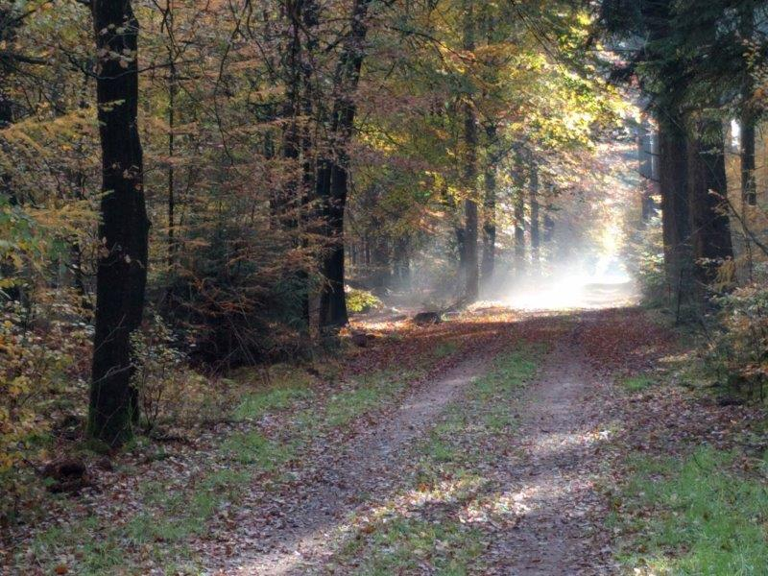
Op de parkeerplek in de knik van de Houtvester Jansenweg stonden we met 10 leden. Bij de ingang, bij de Eexterhalte, was de weg half afgezet, helaas hebben 2 leden toen een andere route gekozen, via Het Hemelriek, maar daar liepen ze vast….. de boel was afgezet vanwege een wedstrijd. Met 10 leden wel op stap. Met een nieuw lid, Carlo Ensing, die veel en fleurig kon vertellen over paddenstoelen. Leer voor volgende keer: in het weekend toch vaak aldaar veel afzettingen, alert op zijn. Mooi weer en heerlijk om toch de frisse lucht in te gaan, met afstand weliswaar.
(Foto: Clara Lamein)

Willem Swart heeft 13 juni een excursie gedaan met de scouts van de Johannes Post-groep uit Assen op de Kampsheide. Scouts zijn gewend aan discipline, het was met toestemming van de burgermeester. 16 opgaven, maar ter plekke waren er 32! Ondanks de grootte van de groep, verliep het prima.
Marianne van Mansom

Nieuwsbrief
In 2020 is de nieuwsbrief 10 keer naar 140 ontvangers (leden en geïnteresseerden) gestuurd. In de maanden juni en juli is geen brief verstuurd vanwege het ontbreken van activiteiten.

De resultaten van de nieuwsbrief in 2020 zijn als volgt:
Alle ontvangers accepteren de nieuwsbrief, waarvan 2/3 de afbeeldingen openen. De brief wordt door 85% van de leden gelezen en ongeveer 23,5% klikt op een link. Een stijging in de belangstelling ten opzichte van 2019.

De websites van Floron, Sovon, KNNV, Natuur en Milieu, IVN landelijk en IVN Borger Odoorn worden graag bekeken, naast die van de gemeente, provincie en artikels over natuurfotografie.
Leden die hun lidmaatschap beëindigden zijn uit de verzendlijst verwijderd.

Als u nieuws heeft, dat voor allen interessant is, kan dat naar de secretaris worden gestuurd. Kopij die in de tweede week van de maand naar de secretaris is gestuurd, komt in de eerstvolgende brief. Later ontvangen nieuws wordt een maand later verwerkt.
Henny Leijtens

Biodiversiteit
Alle mooie plannen voor 2020 van de werkgroep zijn in het ‘virus’-water gevallen. De werkgroep zelf is ook nauwelijks bijeen geweest. We hopen op betere tijden..
Charles Houx

Jeugd
Begin 2020 ging de afdeling een samenwerking aan met buitenschoolse opvang de Buitenboel in Gieten. Eén keer per maand op de eerste donderdagmiddag van de maand wordt door de bso de Buitenboel een buitenactiviteit georganiseerd, waar andere kinderen uit de omgeving tussen de 4 en 12 jaar welkom zijn. Het IVN afdeling Aa en Hunze is gevraagd om deze activiteiten te begeleiden met 1 of 2 vrijwilligers. De Buitenboel heeft op dat moment zelf een pedagogisch medewerker en natuurgids (Geert Huisman) en een vrijwilliger beschikbaar. Er kunnen maximaal 10 kinderen van buiten de bso mee. Er werd een gevarieerd programma voor 5 natuurmiddagen opgezet, publiciteit zou onder andere via de Schakel gaan. Tevens werd een apart mailadres aangemaakt voor deze activiteiten.

5 Maart was de eerste middag. Zes kinderen gingen met een gelijk aantal kinderen van de bso ‘Sporen zoeken’. Zij werden begeleid vanuit het IVN door Marga Hospers en Marie José Blans. De reacties van de kinderen waren enthousiast.
Toen sloeg de Corona toe. Alle activiteiten werden afgezegd, waardoor de andere aangemelde vrijwilligers niet eens meer aan bod kwamen. Met de Buitenboel is afgesproken om zodra het weer verantwoord is de natuurmiddagen weer te activeren.

In dezelfde tijd zijn de bibliotheken een samenwerking aangegaan met Roeg, het natuurprogramma van RTV Drenthe en de regionale professionele kracht van het IVN. Wij hebben daarop aangegeven graag betrokken te worden bij de activiteiten.
Verder heb ik een keer een overleg bijgewoond van de beroepskracht van het IVN met de scholenvertegenwoordigers. Ik heb daarbij het aanbod gedaan dat de scholen gebruik kunnen maken van onze hulp, mits dat op een redelijke termijn van tevoren aangevraagd wordt.

Al met al zijn we niet zo veel opgeschoten in dit jaar, maar zodra het weer kan, pakken we alles weer op.
Clara Lamein

Educatie
In 2020 is er door de afdeling geen cursus georganiseerd.

Weidevogels
De groep weidevogelbescherming is dit jaar niet in het veld geweest om de nesten te markeren. Als de vaccinatie in 2021 wat vlot, gaan we weer beginnen.
Jan Oosterveen, tel: 261867

Natuurwerkdagen 2020
Door de coranacrisis is het een heel ander jaar geworden dan we gewend waren, aangezien je maar met een beperkt aantal mensen kon samenkomen. In het begin ging het nog aardig, doch in de slechtste periode mochten we maar met slechts 4 personen werken in de natuur.

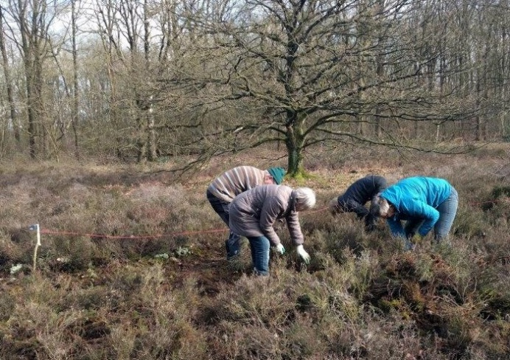
Jonkersheide en NL-Doet
We zijn dit jaar slechts één keer aan het werk geweest op Jonkersheide. Dit was op de dag, 13 maart, dat we normaal NL-Doet zouden doen. Deze nationale vrijwilligersdag werd afgelast vanwege corona. Als IVN afdeling hebben we besloten op deze toch al geplande dag voor onze leden door te laten gaan. Zo zijn we met acht personen op Jonkersheide langs het pad tegenover het zandgat bezig geweest om opslag van eik en berk te verwijderen.

Vlinderkamp
Op het vlinderkamp hebben we in een klein groepje de voor de hand liggende werkzaamheden gedaan. Zo hebben we in maart het dak van het bijenhotel omgedraaid. Reden om dit te doen was puur om het aanzien te verfraaien. Verder is er nu huislook op geplant.
Tijdens de zomerperiode is het bijhouden van de paden het enige werk wat gedaan moet worden. In het najaar zijn deels maaien en snoeiwerkzaamheden aan de beurt. Met als doel: het verschralen van het terrein, het is voor 80% gemaaid. Het andere deel wat blijft staan geeft voldoende ruimte voor dieren en insecten om in/onder weg te kruipen gedurende de herfts/winterperiode. Op het voorste gedeelte van het terrein is een torenvalkkast geplaatst. Verder zijn langs de openbare weg bomen gesnoeid en een aantal struiken zijn uitgegraven. In plaats van wilgen hebben we meidoorn en gelderse roos geplant. Zo proberen we een belans te vinden in het aanbod van voedsel voor bijen en vogels.

Flora inventarisatie op het vlinderkamp.
In het voorjaar en de zomer van 2020 was er een aantal mensen 2-wekelijks op het vlinderkamp bezig geweest om te kijken wat er groeit en bloeit. Met name de kruidachtige planten.
In deze coronatijd was dit een leuke buitenactiviteit.
We doen dit ongeveer iedere 2 jaar om te kijken hoe de flora zich hier ontwikkelt. De bevindingen staan in een Excellijst die naar Lambertus is gestuurd . Belangstellenden kunnen de lijst bij hem opvragen. We hebben geen spectaculaire dingen gezien.
De flora inventarisatie gebeurt onder leiding van Aline Kleikamp
Nico Lamein en Lambertus Slatius

Vlinders
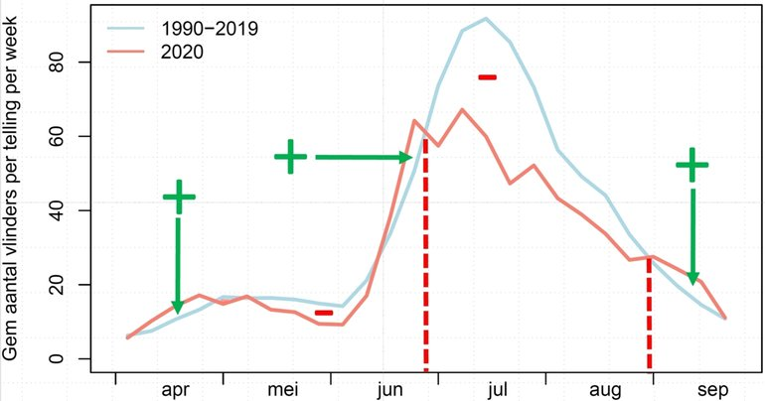
In het jaar 2020 zagen we dat een aantal soorten vlinders het erg moeilijk hadden tijdens de droge en warme zomer. Zoals we al een paar jaar merken op het Drouwenerzand, wordt ook landelijk de achteruitgang van de heidevlinder en de kommavlinder gemeld. Ook in onze tuinen neemt het aantal soorten gestaag af. Zo is het aantal kleine vossen en landkaartjes op één hand te tellen. Onderstaand figuur geeft een duidelijk beeld dat er in de periode tussen eind juni en half augustus aanzienlijk minder vlinders hebben gevlogen. Er werd een kwart minder geteld.

Bron: CBS

Voor Het Drentse Landschap hebben we dit jaar geteld op het Drouwenerzand en Oudewater (Gasselternijveen nabij de molen). Op het Drouwenerzand is het aantal soorten dat is geteld gedaald tot 11. Zeven soorten die we in het verleden zagen hebben we niet gezien. Ondanks de extra inspanning hebben we de bruine vuurvlinder ook niet waargenomen. Gelukkig hebben we de eikenpage (7 stuks) wel gezien. Wel goed ging het met het boomblauwtje (63 stuks), hooibeestje (55 stuks) en de kleine vuurvlinder (42 stuks).

Op verzoek van Bertil Zoer (HDL) is geteld in het gebied Oudewater. Reden hiervoor was om de ontwikkeling van het gebied te volgen. In het gebied zijn 6 soorten geteld. Gezien het gebied (gras) en de planten( veel kale jonker) die er groeien zagen we veel dagpauwoog, hooibeestjes en bruin zandoogjes. Wat we gemist hebben waren het icarusblauwtje en de zwartsprietdikkop.
Jos van der Meer en Lambertus Slatius

Gentiaanblauwtjes

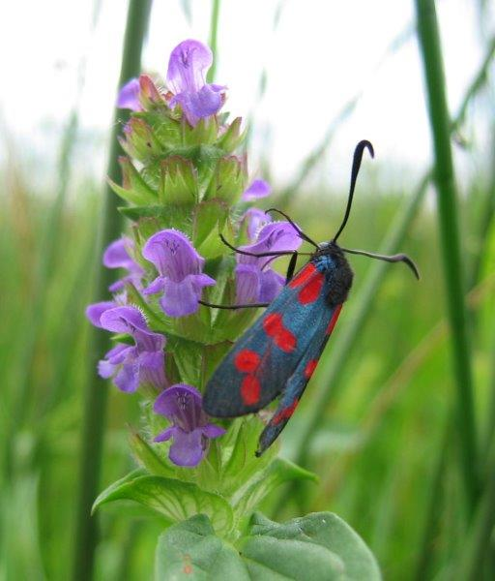
Het afgelopen jaar vlogen de gentiaanblauwtjes zoal je mag verwachten. Wat daarbij opvalt is dat het aantal afgezette eitjes grote verschillen vertonen met vorig jaar. Staatsbosbeheer had de gedeeltes waar de vlinders vliegen gemaaid. Dan ga je er van uit dat dit een positief effect heeft op het aantal klokjesgentianen. Maar de getallen zijn anders. Het aantal vlinders ten opzichte van het aantal eitjes - zoals in de onderstaande tabel - geeft u hierbij inzicht. Foto: Lambertus Slatius

Eexterveld |  | 2020 | 2019 | 2020 | 2019 | 2020 | 2019 | Ballooër | 2020 | 2019 | 2020 | 2019
 |  | plot | 3 | plot | 9+10 | plot | 11 | veld | Noord |  | Zuid
aantal | vlinders | 6 | 2 | 0 | 0 | 19 | 21 |  | 2 | nb | 2 | nb
 | stengels | 614 | 377 | 405 | 270 | 421 | 802 |  | 95 | 127 | 51 | 33
 | eitjes | 65 | 22 | 0 | 6 | 180 | 375 |  | 529 | 403 | 89 | 60
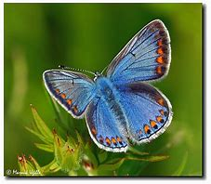
Wat betreft de algemene vlinders zie je een duidelijk verschil tussen de soorten die vliegen op het Eexterveld en het Ballooërveld. Dit heeft te maken met de biotoop, aangezien het ene een gemengd gebied (Eexterveld) is en de ander een echt heideterrein (Ballooërveld). Op het Eexterveld zie je daardoor meer grasvlinders zoals het hooibeestje, oranje zandoogje en bruin zandoogje. Bij de heidevlinders, zoals het heideblauwtje, zie je weinig verschil.
Lambertus Slatius

Uilen-en valkenwerkgroep
Voorwoord
In de winter van 2019/2020 leek de muizenstand van topjaar 2019 zich in eerste instantie door te zetten. Er werden in januari nog veel muizen gemeld, maar in de loop van de erg natte maand februari kelderde dit hoge aantal toch. Dit is een natuurlijk verschijnsel, passend in de cyclus van (meestal) 4 jaar.
Het daaropvolgende voorjaar gaf een zeer wisselend weerbeeld: korte koude periodes, soms enkele zeer natte dagen. In mei en juni volgde een ongewoon lange droge en warme periode van liefst
6 weken. De natuur verdroogde en de muizen moeten hier ook veel last van hebben gehad. De hoge zandgronden hebben hier natuurlijk meer last van dan het veengebied.
Wij zien de effecten hiervan vooral terug in de kerkuilkasten. In ‘t veen komen deze uilen dan eerder tot broeden, leggen wat meer eieren en brengen meer jongen groot.

De kasten voor de torenvalk plaatsen we vooral in ‘t veen, vanwege de daar veel voorkomende veldmuis die verreweg het grootste (onvrijwillige) aandeel heeft in het menu van de torenvalk. Het broedsucces van onze torenvalken was hierdoor dit jaar best redelijk.

De kerkuil daarentegen beleefde een dieptepunt w.b. het aantal uitgevlogen jongen. Deze kasten en dus ook de uilen zijn veel meer verdeeld over zand en veen, maar kennen ook een meer gevarieerd muizenmenu.

De steenuil is wel minder afhankelijk van muizen. Ze jagen bijv. ook op kevers, rupsen, sprinkhaan en wormen. De broedresultaten van de steenuil in Drenthe dit jaar vielen tegen. De droogte in het voorjaar, maar ook predatie van adulten en broedsels spelen hierbij een rol.

Ondanks de corona-pandemie hebben we onze werkzaamheden nog redelijk goed kunnen verrichten. Met zo weinig mogelijk medewerkers en vrijwel zonder publiek konden we de contrôles uitvoeren en de jongen ringen. De besmettingsgraad in Drenthe was in het voorjaar en de zomer gelukkig erg laag.

Wel hebben we de keus moeten maken om heel weinig samen te werken met de AnnerOelen, een groep mensen die sinds 2019 actief is als uilen en valkenwerkgroep in Annen en omgeving. Dit om kruisbesmetting met de IVN-groep te voorkomen.

De kerkuil
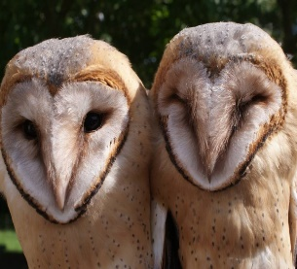
De kerkuilen hadden het moeilijk in 2020. Er kwamen 29 paren tot broeden, waarvan sommige later begonnen dan normaal, w.s. vanwege de lange droge periode in mei en juni. Het aantal broedsels was nog wel redelijk maar er werden weinig eieren gelegd en later jongen geboren. Dit zegt veel over het beschikbare voedsel op het moment van eileg.

Het gemiddelde broedsucces van deze uilen was het laagste sinds onze start in 2007. Mede omdat er ook nog 5 broedsels totaal mislukten. De oorzaken hiervan waren divers: de dood van één van de adulten, predatie door kauwen en verstoring door mensen.

Er zijn 50 jongen uitgevlogen in 2020, één derde slechts van de 148 in 2019, maar bijna gelijk aan de 52 van het droge hete rampjaar 2018. Toen werd er in ‘t veen veel beter gebroed dan op het zand van de Hondsrug. Op het zand kwamen veel paren niet eens tot broeden. In 2020 waren de broedsels tussen zand en veen gelijk verdeeld.

Hoewel de jonge aanwas dus tegenviel, verwachten we dat er toch voldoende uilen zullen overblijven voor een beter broedresultaat in 2021. De door klimaatopwarming veroorzaakte milde winters vergroten de overlevingskans van uilen aanzienlijk. Ze kunnen toe met minder energie en zonder sneeuw en ijs is het makkelijker muizen vangen.

 |  | Broedresultaat 2020 kerkuil
 | 1ste broedsel |  |  | geen 2de broedsels
kastnr. | ei / pul | uitgevlogen | dood |  |  | geringd | ongeringd
3 | 5 | 1 | 4 |  |  | 2
11 | 3 | 1 | 2 |  |  | 1
12 | 7 | 4 | 3 |  |  | 5
13 | 4 | 3 | 1 |  |  | 3
15 | 5 | 1 | 4 |  |  | 1
17 | 4 | 0 | 4 |  |  | 0
18 | 6 | 3 | 3 |  |  | 3
19 | 5 | 1 | 4 |  |  | 1
20 | 2 | 2 | 0 |  |  | 2
26 | 6 | 3 | 3 |  |  | 3
27 | 4 | 3 | 1 |  |  | 3
32 | 3 | 3 | 0 |  |  | 3
35 | 4 | 0 | 4 |  |  | 0
41 | 4 | 4 | 0 |  |  | 1 | 3
46 | 3 | 0 | 3 |  |  | 0
49 | 2 | 2 | 0 |  |  | 2
53 | 3 | 2 | 1 |  |  | 2
54 | 3 | 3 | 0 |  |  | 3
55 | 5 | 4 | 1 |  |  | 4
56 | 5 | 0 | 5 |  |  | 0
58 | 4 | 3 | 1 |  |  | 3
59 | 3 | 0 | 3 |  |  | 0
60 | 4 | 4 | 0 |  |  | 4
61 | 3 | 3 | 0 |  |  | 3
totaal | 97 | 50 | 47 |  |  | 49 | 3

De torenvalk
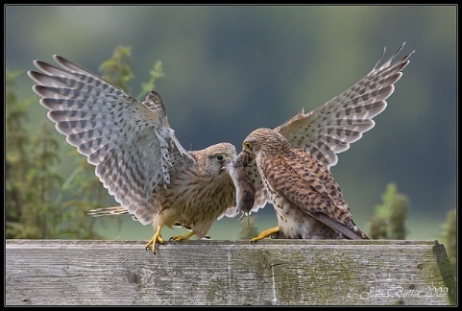
Langzamerhand breidt het aantal door ons geplaatste kasten zich uit. Het zijn er nu 18 en waarschijnlijk komen er binnenkort nog 2 bij. Van de gemeente hebben we onlangs 6 lantaarnpalen gekregen, waarop we de kasten bevestigen. Dit is nodig omdat ze dan onbereikbaar zijn voor steenmarters. Kasten aan bomen worden heel vaak gepredeerd.

De nijlgans ziet een torenvalkenkast ook als prima nestgelegenheid. Deze zware en agressieve exotische eend heeft al heel wat kasten gekraakt en tegelijk vernield. Ze blijven keihard aanvliegen om zich door de (te) nauwe opening te wurmen. Als dat is gelukt gaan ze ook nog te keer om de braakballen kwijt te raken. De wanden worden hierbij uit elkaar gedrukt en soms laat de bodem zelfs los.

Deze kasten moesten vervangen worden en voorzien van verticale spijlen. Die komen nu ook standaard op de nieuw te plaatsen kasten.

Het grotere aantal torenvalkkasten leidde tot 12 broedsels, waarvan er 9 succesvol waren. De oorzaak van het mislukken van 3 broedsels is waarschijnlijk predatie door kraaien, kauwen of eksters. Het uitvallen van één van de oudervogels is ook mogelijk.

Ondanks de mindere muizenstand deden de torenvalken het dit jaar niet zo slecht. Het gemiddeld aantal uitgevlogen jongen per bebroedde kast is 4 jongen. Zonder de 3 gepredeerde broedsels zou het gemiddelde zelfs 5,3 uitgevlogen jongen zijn.

 | Broedresultaat torenvalken 2020
kastnummer | ei / pul | uitgevlogen | geringd | dood
1 | 6 | 5 | 5 | 1
2 | 5 | 5 | 5 | 0
3 | 4 | 4 | 0 | 0
4 | 6 | 6 | 6 | 0
5 | 6 | 6 | 6 | 0
10 | 4 | 0 | 0 | 4
11 | 4 | 0 | 0 | 4
12 | 6 | 6 | 6 | 0
13 | 5 | 5 | 5 | 0
14 | 6 | 5 | 5 | 1
15 | 4 | 0 | 0 | 4
16 | 6 | 6 | 6 | 0
totaal: | 62 | 48 | 44 | 14

De steenuil
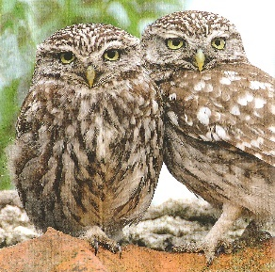
Na twee jaar broedsucces in een kast in Gieterveen, kwam dit paartje dit jaar in deze kast niet tot broeden. Vermoedelijk omdat een paartje spreeuwen de kast had gekraakt, verhuisden ze naar een andere kast op 100 m afstand. Bij contrôle vonden we het paartje naast (alweer) een spreeuwennest, met half eronder verborgen een koud steenuil-ei. Het spreeuwennest is weggehaald en daarna was het afwachten. Helaas zijn de steenuilen daarna vertrokken en pas in het najaar weer op het terrein gezien.
De kasten die we in Anloo en Eext hebben geplaatst om uitgevlogen jongen uit Anderen op te vangen, hebben tot nu toe niets opgeleverd. In het najaar werd in Eext wel een steenuil gespot, waarna nog enkele kasten in de omgeving werden bijgeplaatst.
Het project voor erfverbetering van LandschapsBeheer Drenthe is goed op gang gekomen en gaat gestaag verder. Het zal wel even duren voordat het zijn vruchten gaat afwerpen, wij kunnen niet wachten…

Tot slot
Een bedankje aan onze medewerkers, ook voor degenen die dit jaar, door corona, niet of nauwelijks actief hebben kunnen zijn. Volgend jaar beter!

Geert Koster, Jan Huijghen, Henk Aeylkema, Kees Doesburg, Eric Dost, Lambertus Slatius,
Nico Lamein, Ank Lubberink, Maarten Westmaas, Johan Grüber, Walter Dussel, Jan Hoogstrate, Petra van Dijk, Jelmer Douma en de ringer van onze jonge torenvalken: Jannes Santing.

Jos van der Meer.

